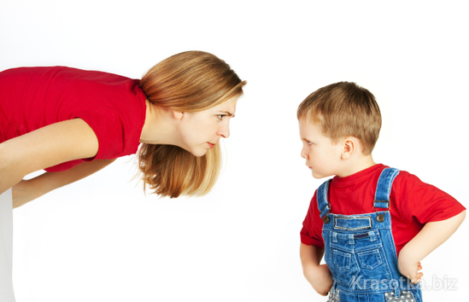
Виды наказаний и их последствия.
1. Физическая агрессия – намеренное причинение вреда, нанесение физического и психологического ущерба, связанное с переживанием боли, страхом перед болью, унижение личности ребенка.
Последствия: рост агрессивности, склонность к насилию.

2. Вербальная агрессия – порицания, упреки, ворчливость, осуждения, прямая и косвенная негативная оценка личности ребенка.
Последствия: нарушение личностного развития, связанное с формированием у ребенка низкого самопринятия и самооценки, зависимости, тревожности, неуверенности в себе, мотивации избегания, скрытности, зависти.

3. Аффективное воздействие – гнев, ярость, крик.
Последствия: потеря ребенком чувствительности, способности к эмпатии, вызывают чувство страха. Защитная реакция приводит к потере чувствительности к крику, повышенному тону, родительским окрикам. Теряется авторитет родителя.

4. Лишение родительской любви – избегание контактов с ребенком, стремление родителя уйти, покинуть помещение, в котором находится ребенок, демонстративная изоляция от ребенка.
Последствия: вызывает у ребенка переживание эмоционального отвержения, страх, тревогу, потерю чувства безопасности.
Воспитательный эффект данного вида наказания достигается при соблюдении следующих условий:
• наличие стабильной эмоциональной связи ребенка и родителя;
• родитель в открытой и ясной форме сообщает ребенку, что его негативное эмоциональное переживание относится не к личности ребенка, а к его поступку. При этом используется техника сообщения: «Мне очень неприятен твой поступок… », «Мне обидно… ».
Данным видом наказания нельзя злоупотреблять.

5. Ограничение активности ребенка – поставить в «угол», запереть в комнате, посадить ребенка на стульчик и не разрешать вставать, лишить прогулки и т.п.
Последствия: вызывает чувство обиды, переживание беспомощности и зависимости от взрослого, провоцирует развитие пассивности или безынициативности либо негативизма и протестных реакций
6. Лишение благ и привилегий – лишение материальных благ, сладкого, просмотра передач и т. д. Отрицательные моменты данного вида наказания обусловлены жестко заданной позицией власти и доминирования родителя.

7. Инициирование чувства вины. Переживание вины не должно быть чрезмерным, не приводить к формированию наказующего самосознания, низкого самопринятия и самоуважения.

8. Принуждение к действию – родитель любыми способами заставляет ребенка завершить желаемое действие, не объясняя при этом причин и не обосновывая необходимости совершения этого действия.
Последствия:
формирование негативизма в отношении родителей и социальных требований и стандартов вообще;
• пассивная покорность и подчинение власти.

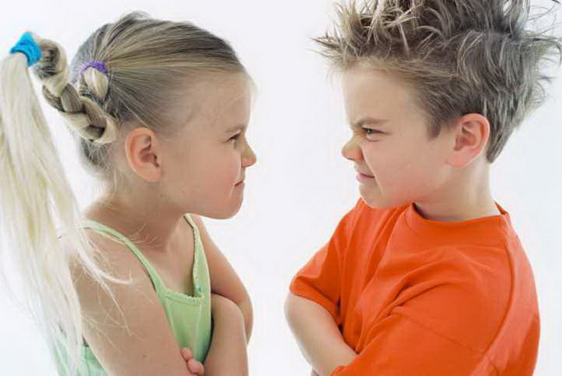
9. Отложенный конфликт – наличие паузы между проступком ребенка и ответной реакцией взрослого. Полезен, только в том случае, когда родитель чувствует, что в силу негативного эмоционального состояния он не может контролировать ситуацию. В целом следует помнить, что наказание должно следовать сразу же после проступка ребенка. Это правило соблюдается тем строже, чем младше ребенок.

10. Наказание естественными последствиями. Основывается на личном опыте ребенка, сталкивающегося с естественными последствиями своих поступков. В случае причинения ущерба ребенок должен сам исправить его. Данный вид наказания «дозируется» в зависимости от возраста ребенка и его компетентности.

11. Блокирование нежелательного действия. Применяется в ситуации, когда поведение ребенка представляет угрозу для него самого, окружающих людей, сохранности материальных или духовных ценностей.

12. Логическое объяснение и обоснование. Направлено на организацию ориентировки ребенка в последствиях его поступка для окружающих людей. У ребенка формируется чувствительность к результатам своей деятельности, развивается эмпатия; благоприятствует моральному развитию ребенка.

